Внеклассное мероприятие по географии в 6 классе:
Игра «Географическая тропа»
Автор: Мищенкова Н.В.

Цель: Активизация познавательного интереса к географии.
Задачи:
Образовательные: расширить интеллектуальный кругозор учащихся;
Развивающие: развитие творческих способностей учащихся, логического мышления, внимания, речи, способность применять имеющиеся знания в поисках решения проблемных ситуаций в условиях новых учебных задач;
Воспитательные: формирование навыков общения и умения работы в команде, повышение культуры общения, воспитание чувства дружбы, товарищества
Форма проведения: игра. Можно проводить как в классе, так и совместно с учащимися других классов.
Оборудование: компьютер, экран, мультимедиа проектор, презентация

План мероприятия:
1. Вступление.
2. Представление команд.
3. Сообщение правил игры.
4. Основные этапы игры.
5. Подведение итогов игры.
6. Заключение.
Ход мероприятия:
1. Орг. момент. Вступление.
Ведущий: "Добрый день, дорогие друзья! Я рада приветствовать вас на игре, которая называется «Географическая тропа».
2. Представление команд.
Класс делится на команды, выбираются капитаны команд и представляются ( название и девиз).
3. Сообщение правил игры:
Ведущий: «Представьте себе, что вы туристы, и вам предстоит пройти по маршруту данной географической тропы.»
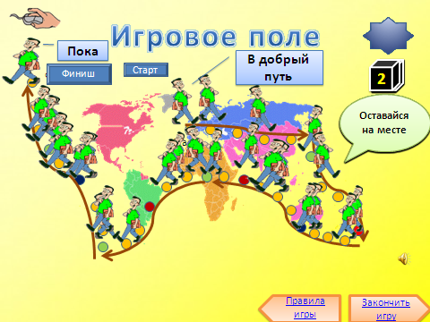

Ведущий: « Для этого вам предстоит ответить на вопросы, которые соответствуют данным рубрикам: «Географическая карта», «Географические рекорды», «Веселая география».
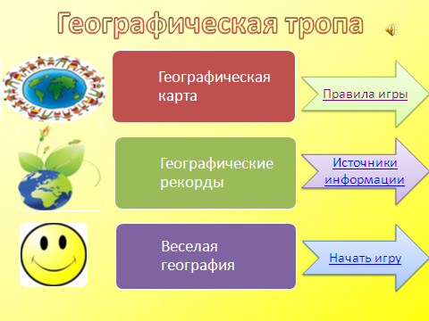

Но пройти по данной географической тропе не так просто и не так быстро, как может показаться на 1-й взгляд. Тропа – своеобразная полоса препятствий. На пути вам будут встречаться такие преграды, как «Оставайся на месте», «Сделай шаги назад». Для выбора вопроса бросается кубик , и определяется цифра, которая обозначает на сколько шагов по тропе может передвинуться турист ( т.е. ваша команда) . Когда турист передвигается по тропе, в правом углу слайда появляется звездочка, соответствующая цветам предложенных рубрик. Нажав эту звездочку, открывается вопрос, на который предстоит ответить той команде, которая бросала виртуальный кубик. Время на обдумывание ответа – не более 1 минуты - отсчитывается по часам , которые находятся в правом верхнем углу слайда. Если ответ правильный, то необходимо нажать внизу на красный знак, если не верный – на синий. Щелкнув на поле с вопросом , появляется правильный ответ. Далее виртуальный кубик бросает другая команда. Игра продолжается до тех пор, пока турист не выйдет к финишу.»
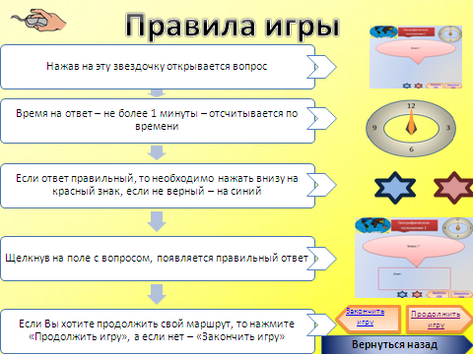

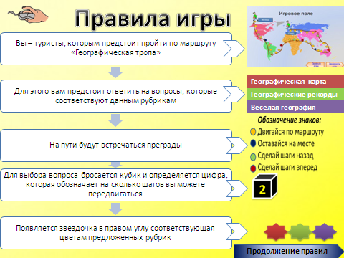

Рубрики:
Географическая карта
- Назовите материк, расположенный во всех 4-х полушариях (Африка).
- Назовите океан, омывающий все материки, кроме Африки (Тихий океан).
- Назовите материк, который пересекают все меридианы Земли (Антарктида).
- В каком море ловят рыбу жители 3-х частей света? ( в Средиземном море).
- Назовите пролив, который соединяет одновременно 2 моря и 2 океана, разделяет 2 полуострова и 2 государства (Берингов пролив).
- Если плыть вдоль берегов этого океана, то можно пересечь 3 океана (Антарктида).
- В какой части света, чем северней, тем холоднее? (в Австралии).
- Сколько океанов омывают берега США? Назовите их. (3 океана: Тихий, Атлантический, Северный Ледовитый океан).

Географические рекорды
1. Назовите самый большой остров на Земле (Гренландия).
2. Какой материк на Земле самый жаркий? (Африка).
3. Какая река мира самая длинная? (Нил).
4. По какому государству протекает самая длинная река Европы? Назовите государство и реку (Россия и Волга).
5. Назовите самый сухой материк на Земле (Австралия).
6. Какое озеро самое большое в мире? (Каспийское море-озеро).
7. Назовите самую высокую горную вершину России (Эльбрус).
8. Назовите самое глубокое озеро в мире (Байкал).
Веселая география
- Какой город России самый сердитый? (Грозный).
- В какой стране все животные бегают с сумками? (в Австралии).
- Что есть и у петуха, и у женщин, и у волны? (Гребень).
- Именем какого полуострова нашей страны называют задние ряды парт в классе? (Камчатка).
- Какой полуостров заявляет о своей величине? (Ямал).
- Какие реки «бегут» по шоссе? (Волга, Ока).
- Какой остров называет себя спортивной одеждой? (Ямайка).
- Какую твердую горную породу заставляют «грызть» детей в школе? (гранит науки).

Объявляются общие итоги игры.
Ведущий: « Благодарим всех за активное участие!»

